“Самарский Здоровяк” на Ставрополье!

Наш вояж по Ставрополью начался рано утром 18.04.2013 года в 6.00 утра по московскому времени. Преодолев расстояние на машине в 1200 км. Мы в 22.00 прибыли в столицу Калмыкии Элисту, миновав Саратов, Волгоград. После ночёвки в Элисте приехали в 15.00 19.04.2013 года в Ставрополь. Ставрополь встретил нас прохладной погодой, но не прохладный был приём. В 18.00 начался намеченный семинар.Следует отметить, что за всю историю существования потребительского клуба “Созвездие” – это было наше первое посещение столицы Северного Кавказа.

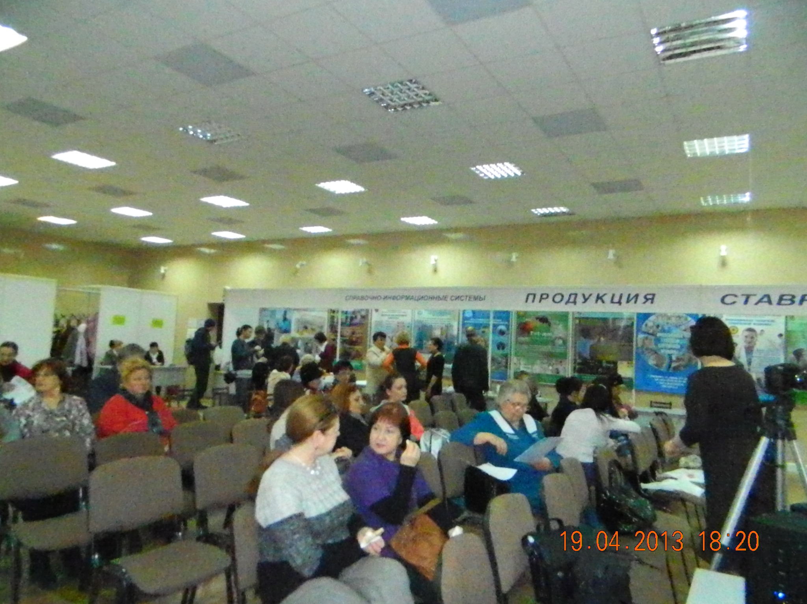

Семинар продолжался три часа. Вызвал живой интерес у присутствующих. Особенное внимание привлёк рассказ о реальной истории избавления от рака. Было задано много вопросов о практике применения диеты №7. Многие присутствующие высказывали сожаление, что не проявили большей настойчивости в организации приглашений на семинар знакомых и близких. И, не успели мы на следующий день добраться до следующего пункта назначения, а из Ставрополя по телефону поступило предложение об организации Семинара в ближайшее время.
Руководитель информационного центра в Ставрополе Черняева Оля здорово подготовила и провела семинар ПК “Созвездие” в своём городе.

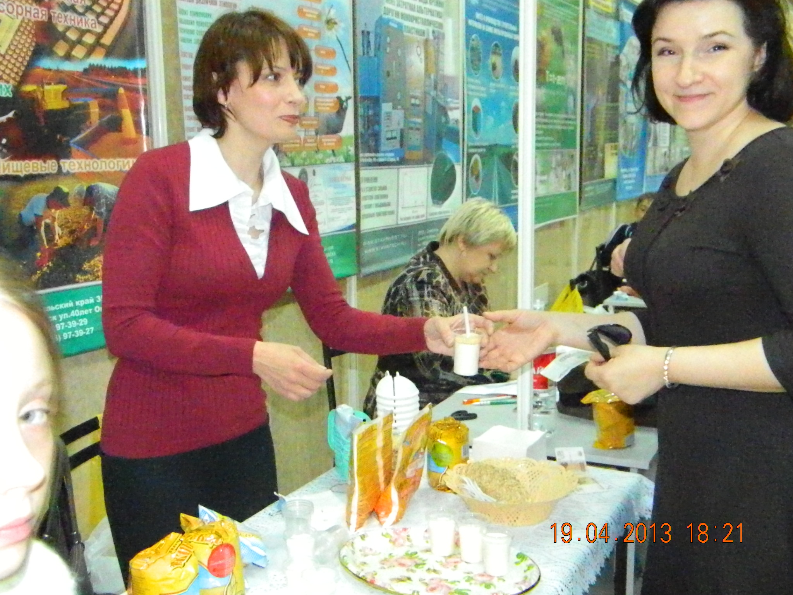
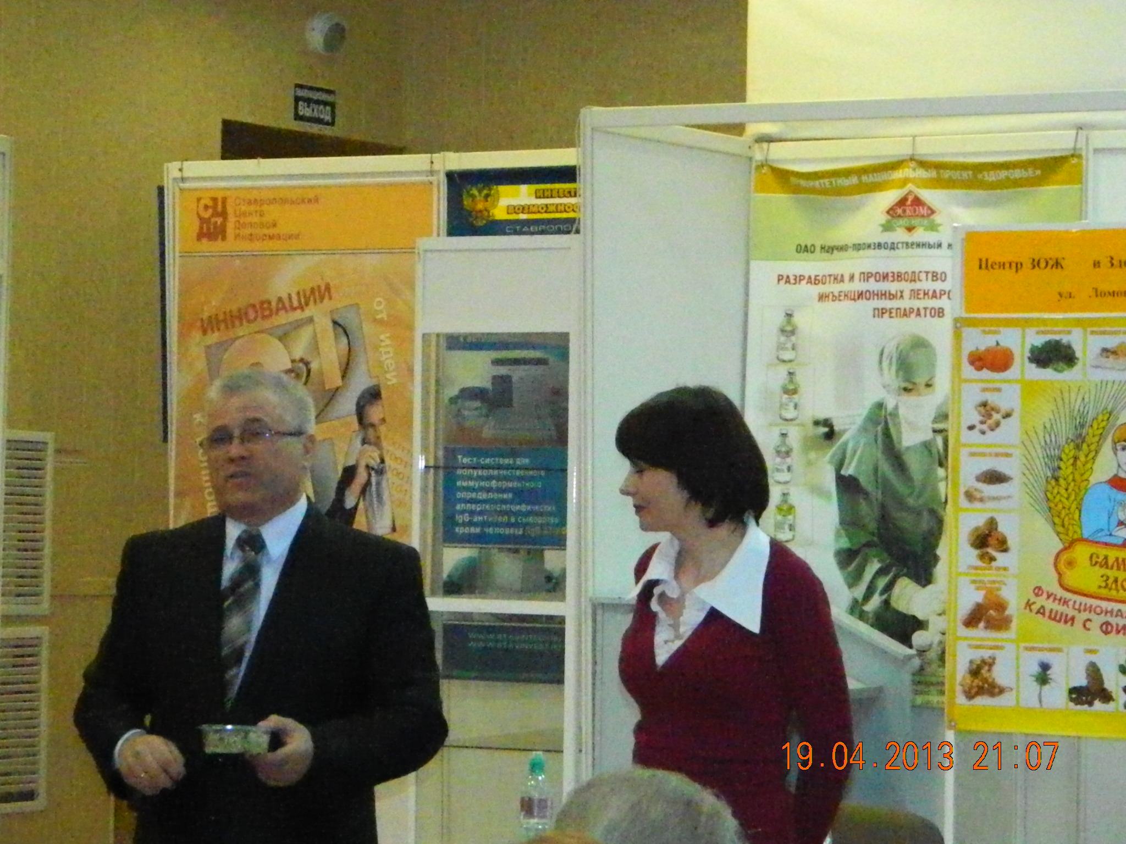

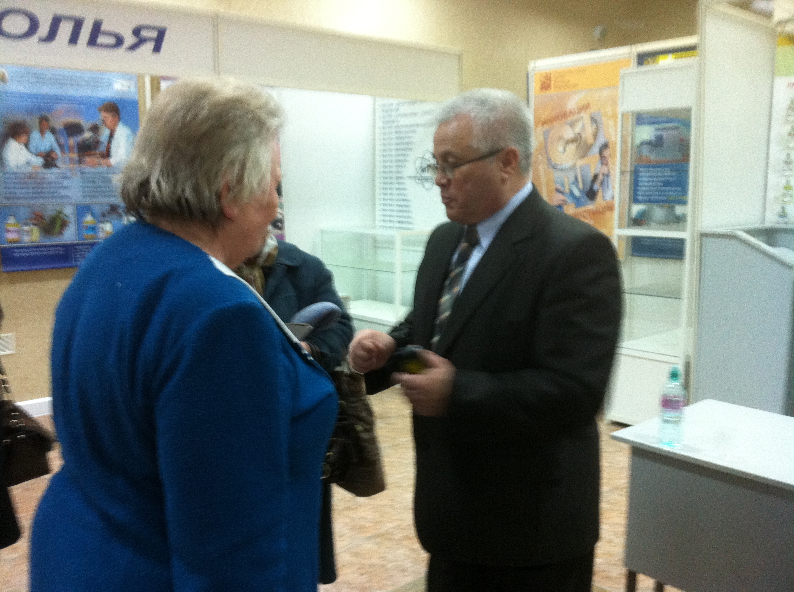

Рано утром в субботу мы отправились в путь мимо Невинномысска и Минеральных Вод в сторону города Георгиевска, где в 12.00 начался семинар. Город нам понравился. Семинар не был многочисленным, но прошёл в деловой обстановке и, если в будущем у нас появится возможность, мы обязательно посетим Георгиевск ещё не один раз.

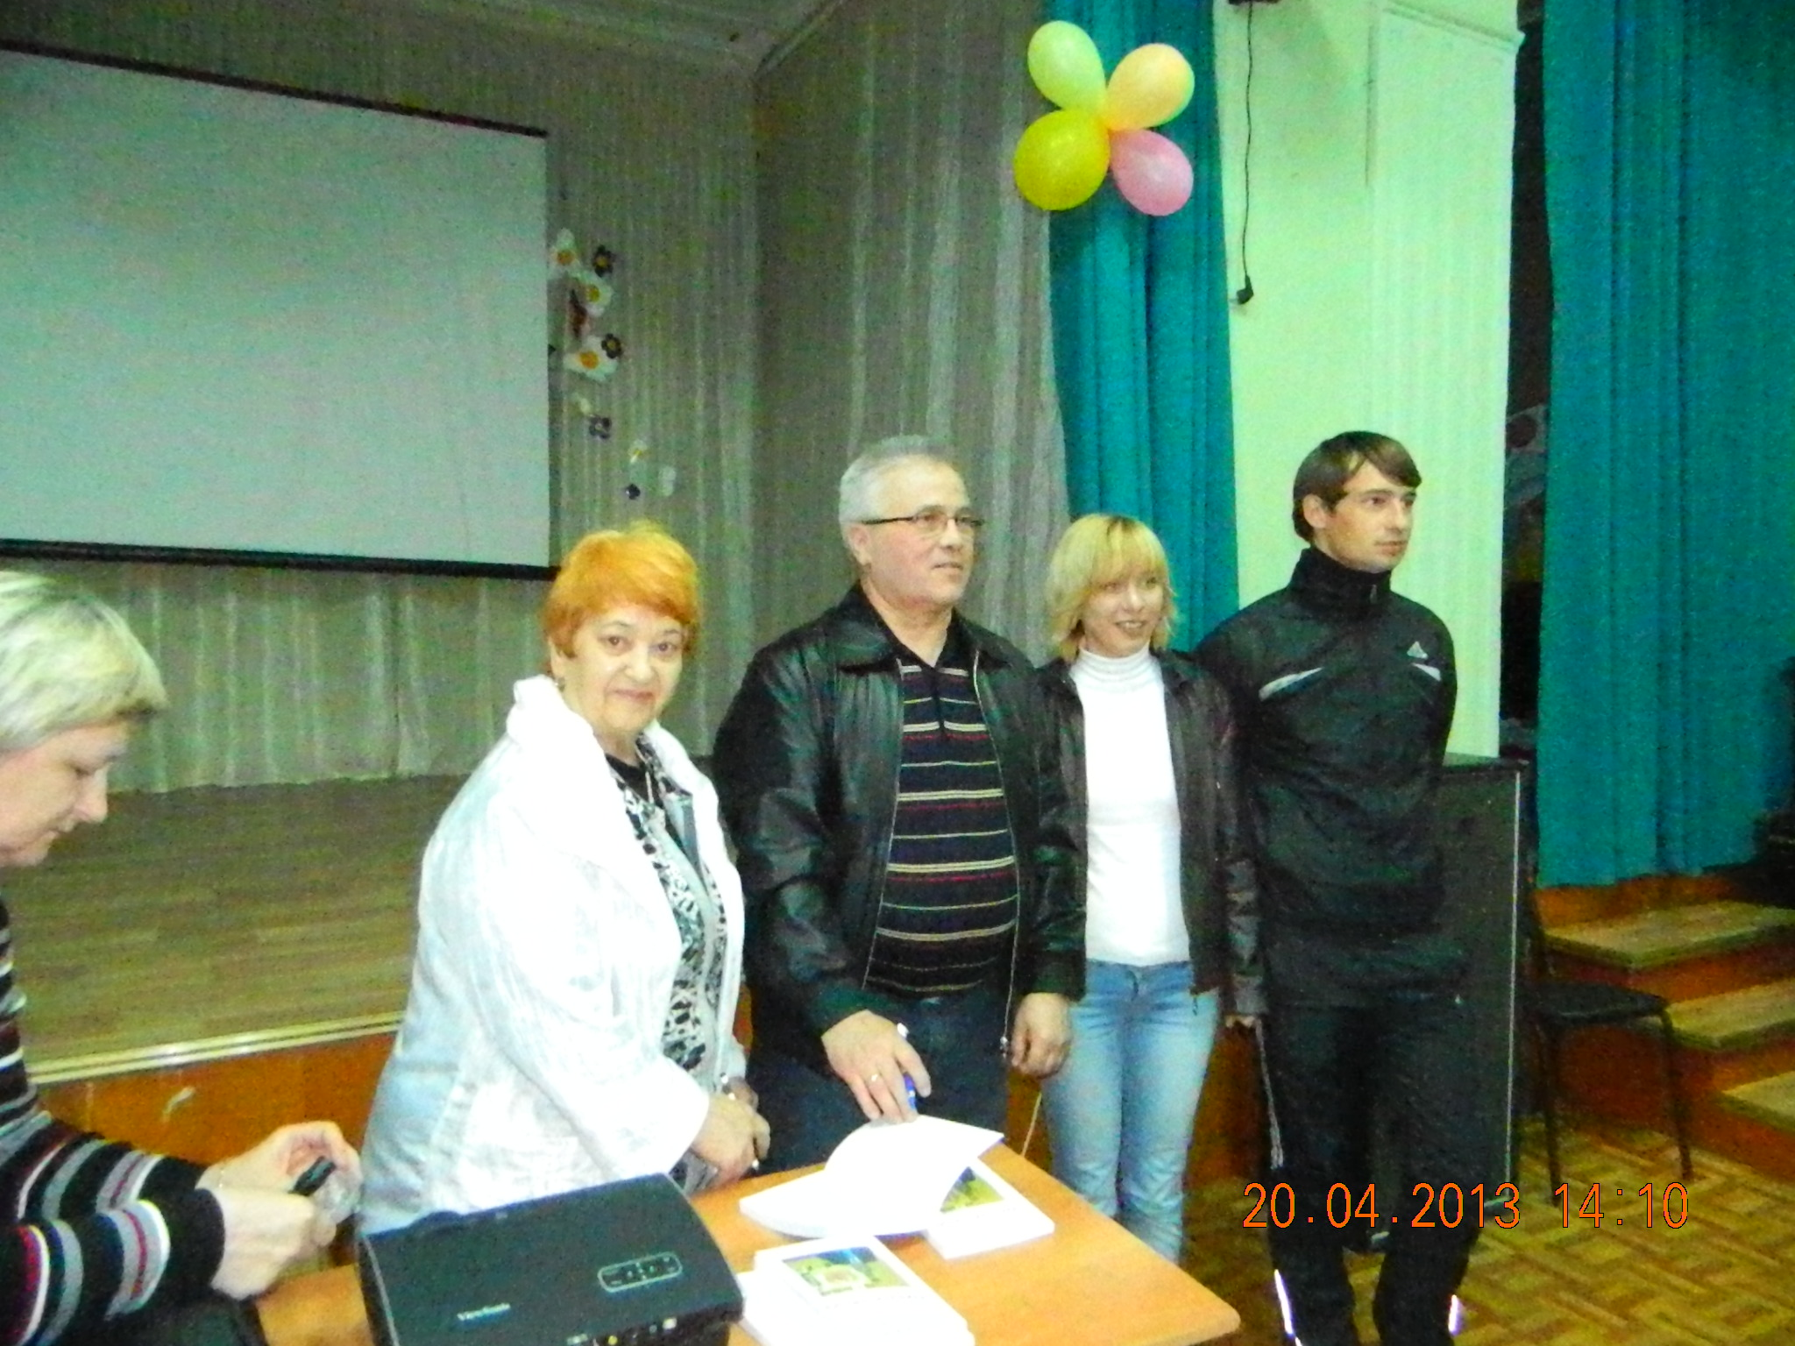

Организовала и провела Семинары в Георгиевске, а затем и в Пятигорске Богиня Валентина Васильевна.

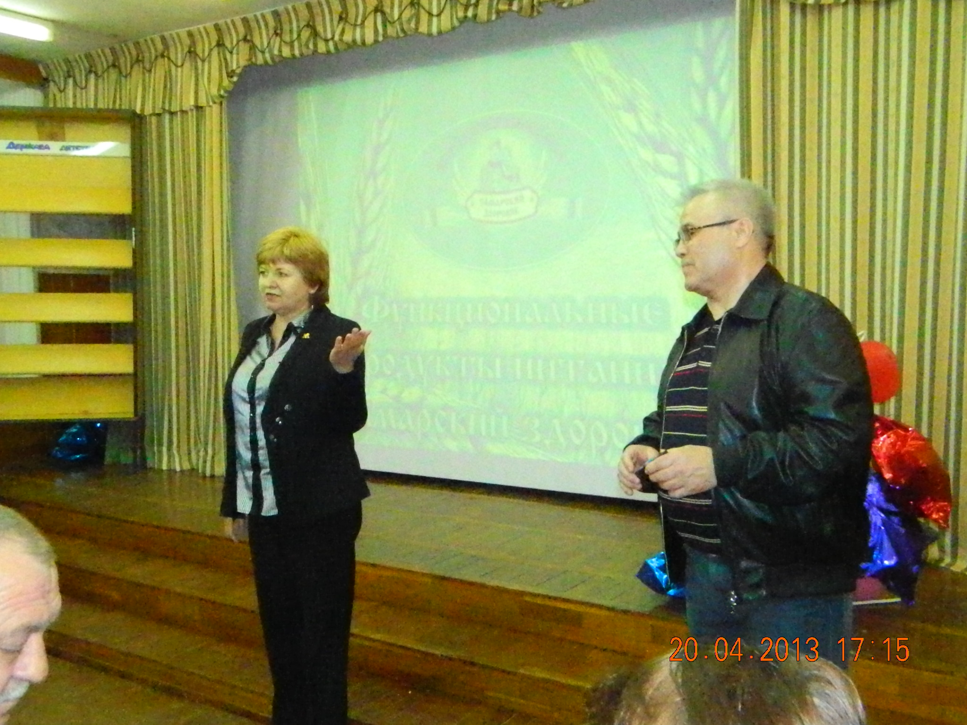

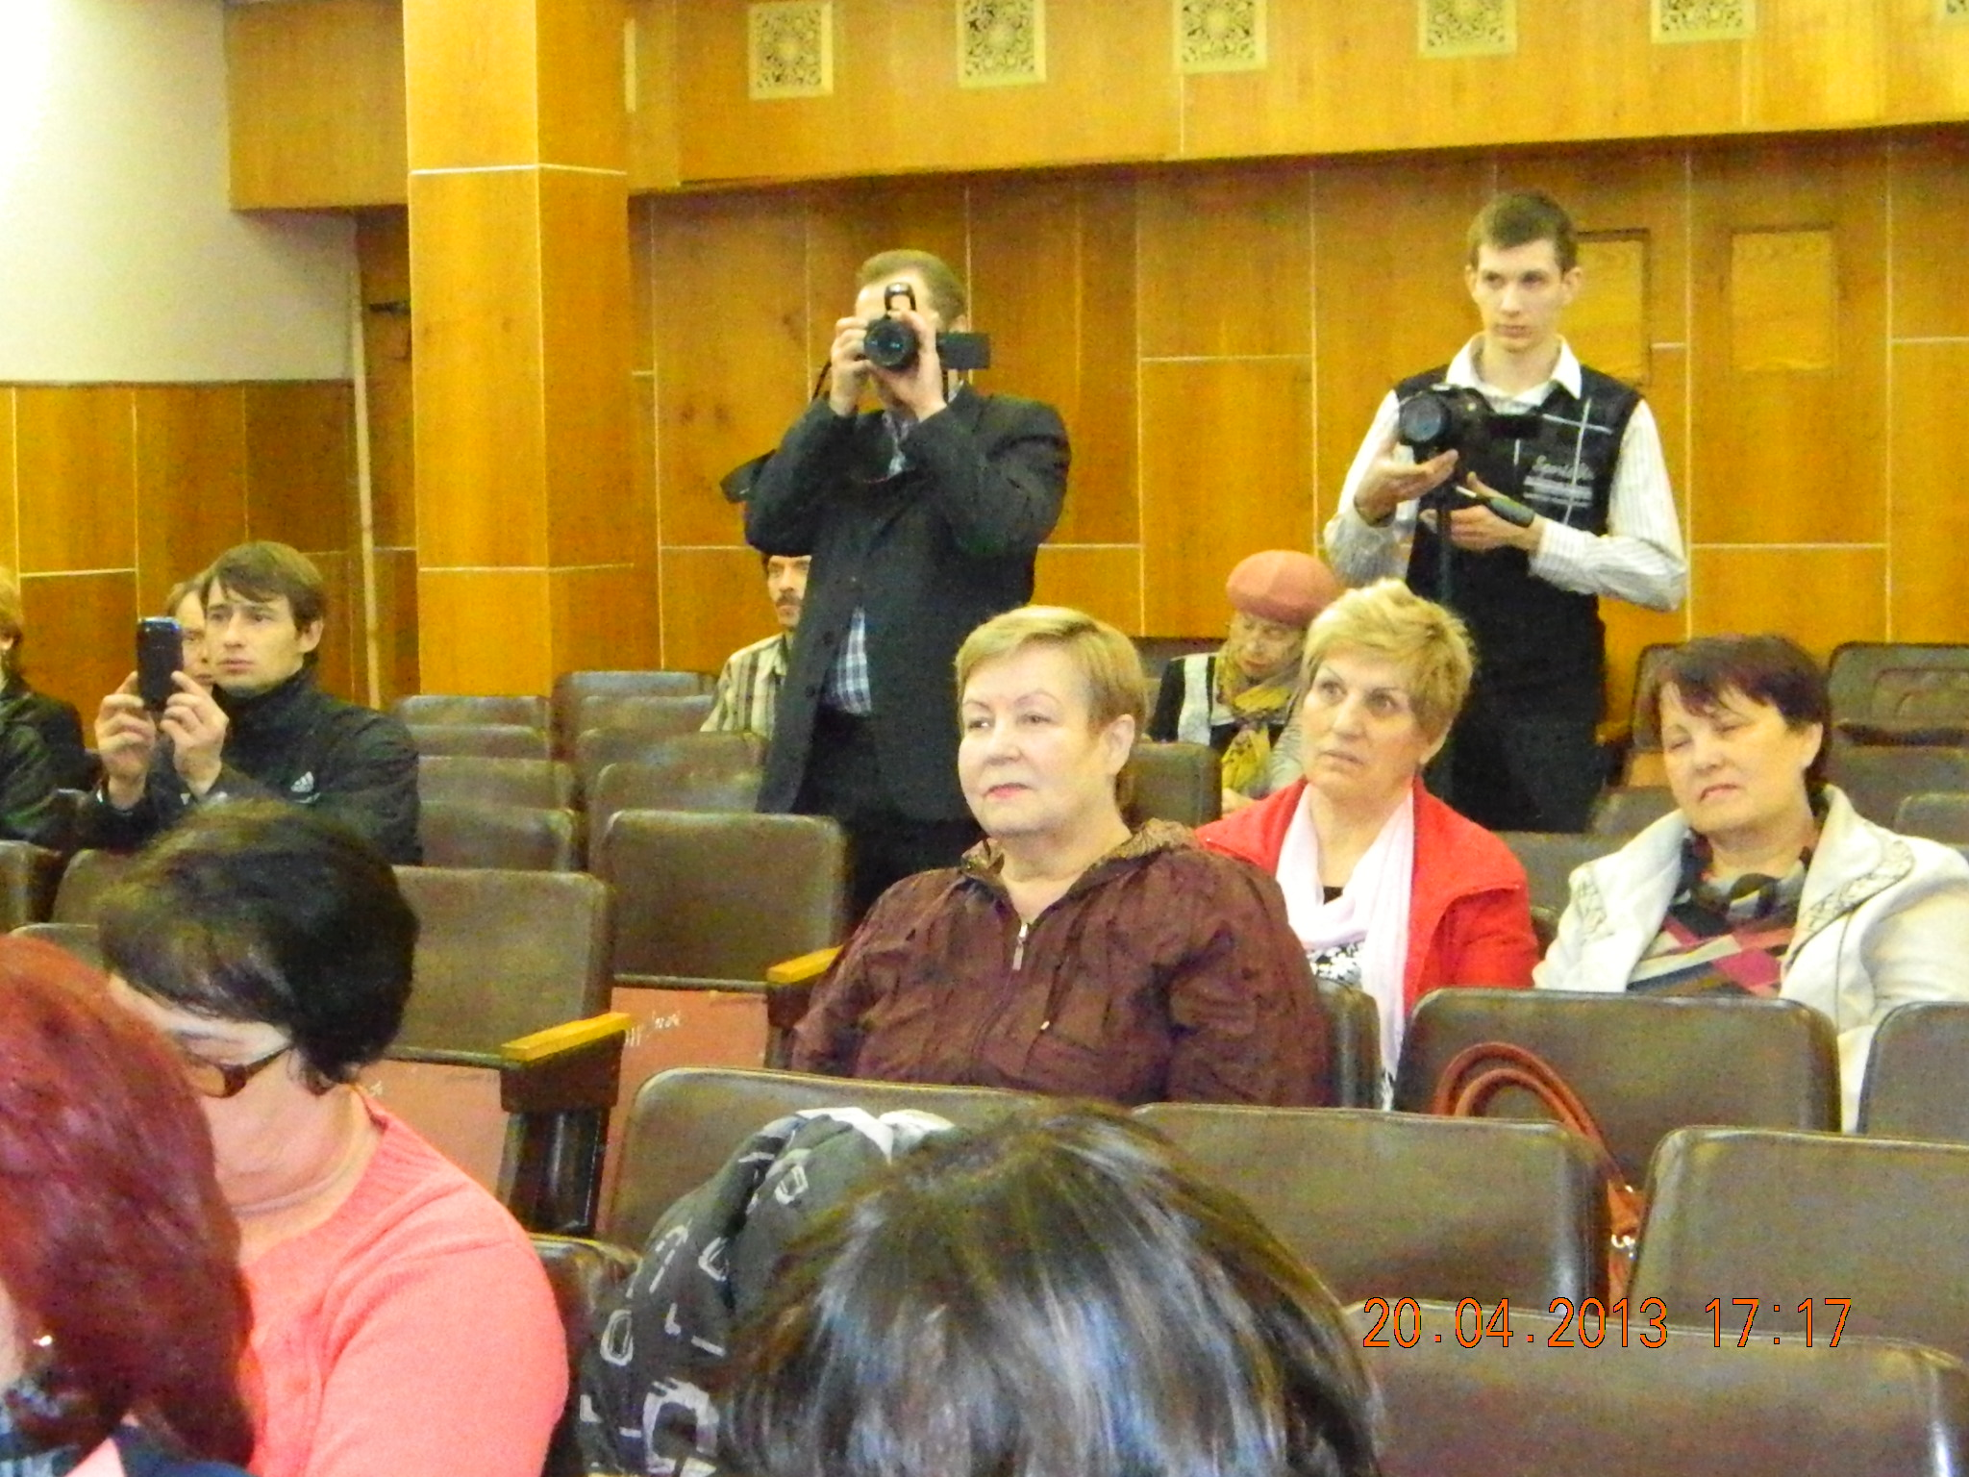

Общее мнение участников семинара – ту информацию о современных продуктах питания, о нетрадиционных путях сохранения и укрепления своего здоровья, которая даётся в доступной форме, сложно получить из других источников. Наши семинары- это школа активного долголетия.

